***אפליקציית יומן משימות***

***מסך פתיחה***

מסך פתיחה עם לוגו האפליקציה

אנימציה של סיבוב הלוגו בשילוב עם CDT בסיום עובר לfragment login

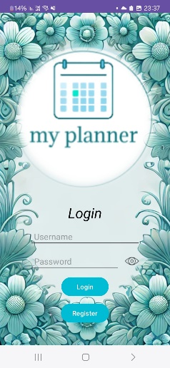

***מסך התחברות***

שדה שםמשתמש

שדה סיסמה

כפתור התחבר

כפתור הרשם שמעביר ל fragmentהרשמה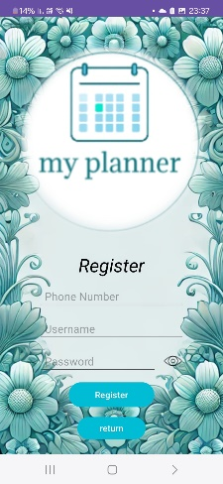

***fragment הרשמה***

שדה שם משתמש

שדה סיסמה

שדה טלפון

כפתור הרשם

כפתור חזור למסך התחברות

הודעת שגיאה (toast)אם שם המשתמש תפוס או אם משהו ריק

שמירת הנתונים אם כל הפרטים תקינים (SQLite)

העברה למסך הבית לאחר הרשמה המשתמש מועבר אוטומטית למסך הבית

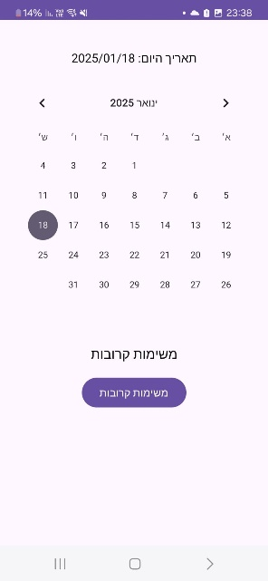

***מסך הבית יומן***

ACTIVITY

לוח שנה DATEPICKER

לחיצה על תאריך בלוח תעביר FRAGMENT ADD EVENT

כפתור התנתקות מוציא מהאפליקציה

***ADDEVENTFRAGMENT הוספת אירוע***

שדה טקסט שם האירוע

שדה טקסט תאריך

שדה טקסט שעה

כפתור שמור (SQLite)

כפתור חזור מחזיר ללוח שנה

כפתור הוסף התראה (Alarm + Notification)

**פעולות**

onCreateView() פעולה זו יוצרת את המסך מקשרת את האלמנטים התצוגה ומגדירה את הפעולות המתקיימות כאשר המשתמש לוחץ על כפתורים שונים.

openDatePickerDialog() מציגה בחירת תאריך.

setEventReminder()שומר את האירוע ומגדיר התראה באמצעות AlarmManager

כאשר המשתמש לוחץ על כפתור שמירת האירוע.

הגדרת התראה כשהמשתמש מכניס את שם האירוע ומגדיר את התאריך והשעה, ההתראה מוגדרת באמצעות AlarmManager ההתראה תופעל בזמן שנבחר.

פעולת ההתראה מוגדרת כך שתפעיל את AlarmReceiver.

תרשים זרימה

המשתמש בוחר תאריך ושעה.

אם התאריך והשעה תקינים, האירוע נשמר.

ההתראה מוגדרת ומופעלת במועד שנבחר.